Sa interagire in brevi dialoghi per chiedere e dare informazioni su di sé e sugli altri, su professioni, mezzi di trasporto, attività quotidiane e semplici eventi del passato.

Sa interagire su argomenti che riguardano il lavoro, il tempo libero, il suo ambiente e sa parlare del proprio vissuto.

Sa interagire in situazioni familiari o impreviste come in un viaggio. Sa raccontare esperienze ed avvenimenti del passato, fare confronti, parlare di programmi per il futuro, possibilità, ipotesi.

Sa interagire con scioltezza e spontaneità per argomentare su temi di attualità sia concreti che astratti.

Sa interagire con scioltezza per parlare di argomenti di ordine generale, accademico, professionale.

**C.P.I.A.**

**Sede associata di VICENZA EST**

**CORSI STATALI PER ADULTI**

Via Palemone,20 – 36100 Vicenza

Tel. 0444-1813.190

Email: [vicenzaest@cpiavicenza.gov.it](mailto:vicenzaest@cpiavicenza.gov.it)

Sito internet: cpiavicenza.edu.it



**LA LINGUA INGLESE PER TUTTI**

**OBIETTIVO DEI CORSI**

**OBIETTIVO DEI CORSI**

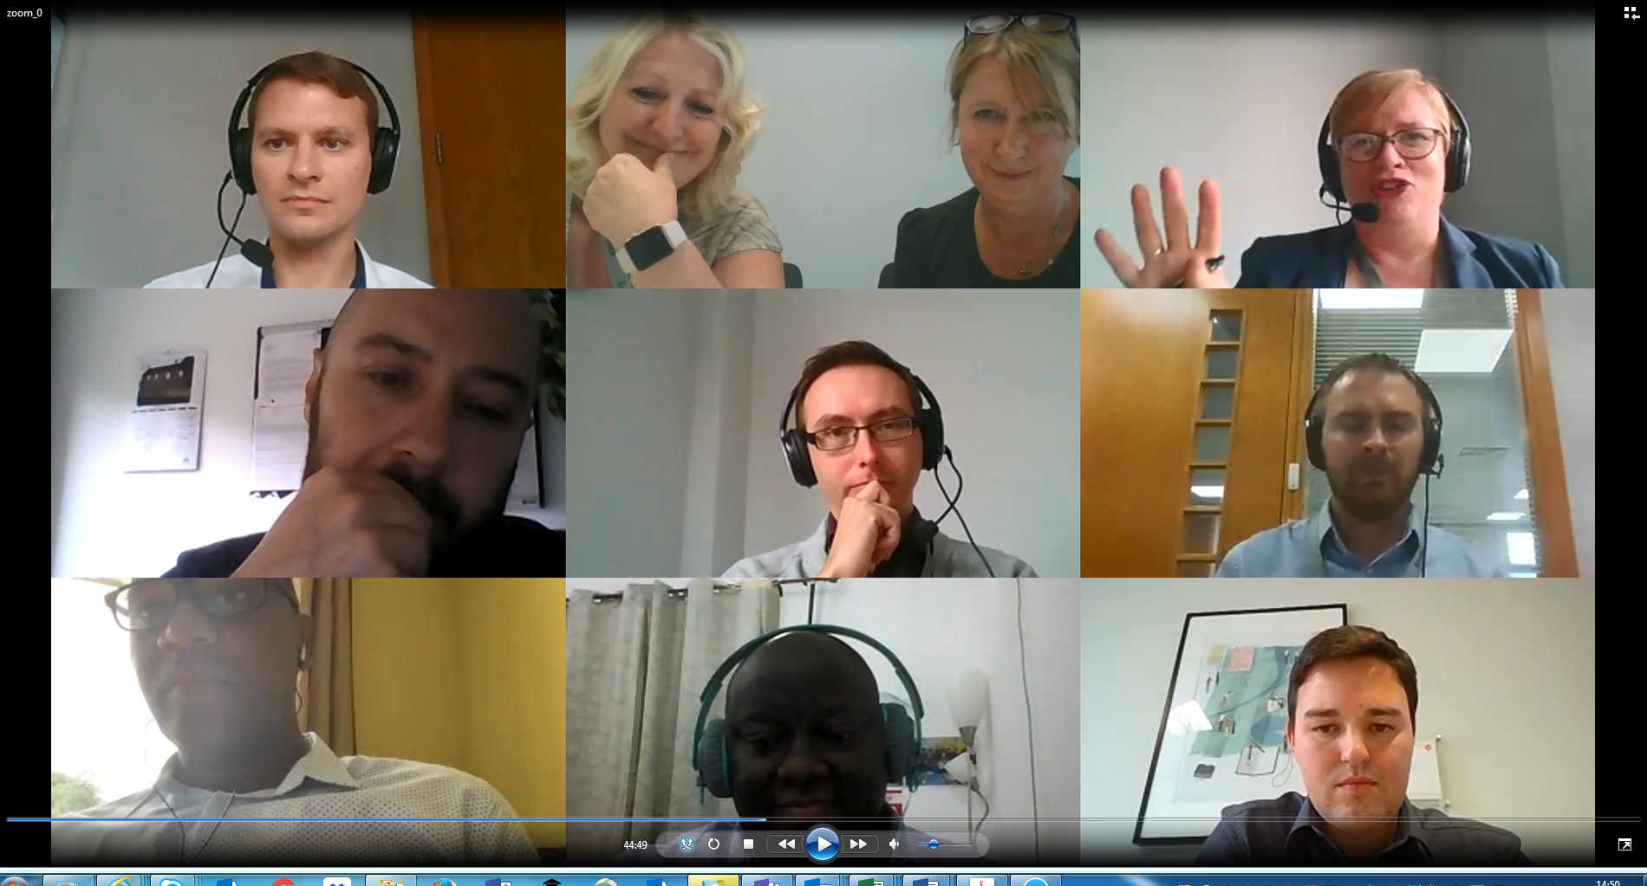

Fornire gli

strumenti fondamentali per una

comunicazione efficace

in lingua inglese.

Un *Attestato*

*di Frequenza*

al termine dei corsi

Corsi Beginner A1

CORSI DI LINGUA

INGLESE

PENSIONATI **/** OVER 56

**2020-2021**

Corsi Elementary A2

Corsi Pre-intermediate B1

Corsi Intermediate B1/B2

*Online? Why not?*

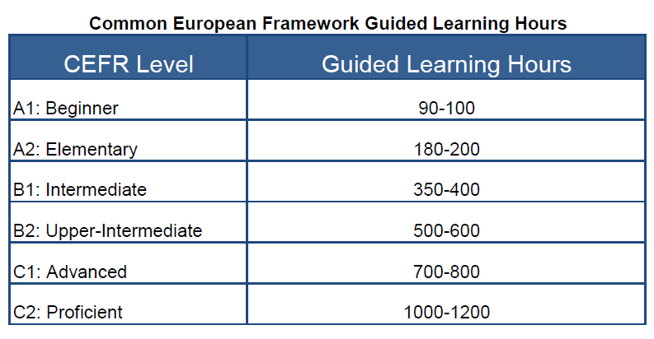

Corsi Upper Intermediate B2

Are you ready?





INGLESE PENSIONATI

Per le iscrizioni visitare il sito:

<https://cpiavicenza.edu.it/modulo-preiscrizione-vicenza-est>

Oppure **telefonare** alla

Segreteria del CPIA di Vicenza Est,

Via Palemone n.20, Vicenza – Tel. 0444-1813190

da lunedì a venerdì, ore 11:00 – 13:00



Due lezioni del corso saranno in modalità a distanza.

In caso di lockdown le lezioni continueranno a distanza

ISCRIZIONI

|  |  |  |  |  |
| --- | --- | --- | --- | --- |
| Tipologia | Monte ore | Periodo e orario | Costo € |  |
| **Corso Beginner A1.1**  Livello principianti | **1,30 h x 1 gg. settimanale**  Tot. 30 settimane = **45** **ore** | 23 ottobre 2020 – 4 giugno 2021  Venerdì **10.00 -11.30**  (aula parrocchia) | 135,00 | Procedura:   * Preiscrizione online, * un insegnante vi contatterà * colloquio in inglese per accertare il livello * perfezionamento dell’iscrizione online   La quota relativa al corso non include il costo del libro di testo.  A corsi iniziati, la quota versata non sarà, in nessun caso, restituita. Qualora si verificassero cause di forza maggiore, ci si riserva di apportare le necessarie modifiche organizzative ai corsi, comunicandole agli iscritti.  Per il diritto di precedenza, farà fede la data di presentazione della domanda in Segrete­ria e del relativo versamento da effettuarsi solo tramite bonifico bancario intestato a  **CPIA Vicenza**  **presso Intesa Sanpaolo – Filiale di Vicenza n. 9 – V.le della pace, 127**  **IBAN: IT 79 N 03069 11886 10000 0046002**  **Codice Ente: 90105**  Nella causale del bonifico indicare:   1. Cognome e Nome del Corsista 2. Denominazione del corso (per esempio “Inglese pensionati A1.1”) 3. Sede del corso 4. Codice Ente (*90105*). Il Codice Ente consentirà al Corsista di non pagare la commissione bancaria sul bonifico. |
| **Corso Beginner A1.2**  Livello falsi principianti | **1,30 h x 1 gg. settimanale**  Tot. 30 settimane = **45** **ore** | 19 ottobre 2020 – 14 giugno 2021  Lunedì **17.30 – 19.00** | 135,00 |
| **Corso Elementary A2.1**  Livello base | **1,30 h x 1 gg. settimanale**  Tot. 30 settimane = **45** **ore** | 21 ottobre 2020 – 9 giu 2021  Mercoledì **15.30 – 17.00** | 135,00 |
| **Corso Pre-intermediate B1.1**  Livello autonomo soglia | **1,30 h x 1 gg. settimanale**  Tot. 27 settimane = **40** **ore** | 20 ottobre 2020 – 25 magg 2021  Martedì **17.30 – 19.00** | 120,00 |
| **Corso Pre-intermediate B1.2**  Livello autonomo soglia | **1,30 h x 1 gg. settimanale**  Tot. 27 settimane = **40** **ore** | 22 ottobre 2020 – 13 magg 2021  Giovedì **17.30 -19.00** | 120,00 |
| **Corso Pre-intermediate B1.3**  Livello autonomo soglia | **1,30 h x 1 gg. settimanale**  Tot. 27 settimane = **40** **ore** | 21 ottobre 2020 – 12 magg 2021  Mercoledì **17.30 – 19.00** | 120,00 |
| **Corso Intermediate B1/B2 (1)**  Livello autonomo | **1,30 h x 1 gg. settimanale**  Tot. 27 settimane = **40** **ore** | 19 ottobre 2020 – 24 magg 2021  Lunedì **16.30 – 18.00** | 120,00 |
| **Corso Intermediate B1/B2 (2)**  Livello autonomo | **1,30 h x 1 gg. settimanale**  Tot. 27 settimane = **40** **ore** | 20 ottobre 2020 – 25 magg 2021  Martedì **8.50 -10.20** | 120,00 |
| **Corso Intermediate B1/B2 (4)**  Livello autonomo | **1,30 h x 1 gg. settimanale**  Tot. 27 settimane = **40** **ore** | 23 ottobre 2020 – 14 magg 2021  Venerdì **9.45 -11.15**  (aula parrocchia) | 120,00 |
| **Corso Upper-intermediate B2.4**  Livello autonomo avanzato | **1,30 h x 1 gg. settimanale**  Tot. 27 settimane = **40** **ore** | 20 ottobre 2020 – 25 magg 2021  Martedì **10.30 – 12.00** | 120,00 |
| **LIBRO DIDI TESTO** T Il costo del libro di testo non è incluso nella quota di iscrizione. Ulteriori informazioni saranno date in sede di colloquio con l’insegnante | | | |

COSTI